TW-RG760风管风压、风速、风量的测定实验装置
一.实验目的
了解流量测量装置的结构原理，学会采用国标标准椭圆流量喷嘴、毕托管，进口集流管和弯管流量计测量流量。
二.技术指标
1.装置配有国标标准椭圆流量喷嘴、毕托管，进口集流管和弯管，利于进行实验研究。
2.装置工作环境：常温、常压下运行,工作电源：三相五线380VAC、50Hz，总功率2.2KW。安全保护：具有接地保护，漏电保护，过流保护。
3.电源线路及控制线的安装：须使用环保阻燃电气配线槽，规范整理符合国家标准，具有绝缘、防弧、阻燃自熄等特点，布线整齐，安装可靠，便于查找、维修和调换线路。
4.装置外形尺寸：2500×1000×1800mm。
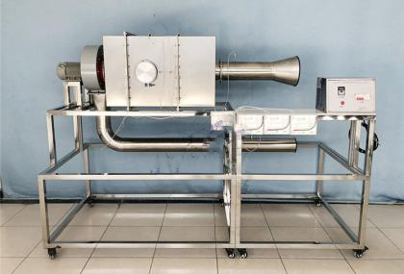
三.主要配置及参数
1.多翼式离心风机，上海建立，380VAC，0.75KW，1台。
2.流量喷嘴：国家标准GB/T 1236-2000，φ70mm的喷嘴3个，φ50mm的喷嘴2个。
3.标准流量计量箱，长×宽×高：875×507×550.5mm。标准流量喷嘴，φ70mm和φ50mm，喷嘴配备堵板，可拆装。6mm厚度支持板。穿孔率39.8%均流板。喷嘴前后测压环。
标准流量计量箱使用304不锈钢材质制作。
4.进口集流管流量计。
5.弯管流量计。
6.不锈钢弯头，φ133mm，90度，1个。
7.盲板套装，φ154mm，1套。
8.不锈钢管，φ8mm×50mm，11根，用作测压管。
9.红油压差计，YBS-700，量程-10～0～700Pa，4个。
10.毕托管，流量系数0.997，φ6mm。
11.标准试验管段，φ133mm，304不锈钢管。
12.变频器，力控，1.5KW，380VAC，1台。
13.断路器和测压软管等。
14.电源控制系统：双面亚光密纹喷塑电控箱1只、带灯自锁按钮开关（正泰）、线槽，控制箱面板采用铝质凹字技术制作。
15.不锈钢框架实验台（38*38mm不锈钢方管、配脚轮均为万向轮带禁锢脚）等组成。

